# TIẾT 60+61 : LUYỆN TẬP CHUNG

Thời gian thực hiện: 2 tiết

**I.** **MỤC TIÊU**:

**1. Kiến thức:**

***-*** Nhắc lại được khái niệm hình có trục đối xứng và hình có tâm đối xứng.

**2. Năng lực**

**- Năng lực riêng:**

**+** Tìm được trục đối xứng và tâm đối xứng của một số hình đơn giản.

+ Khôi phục được hình có trục đối xứng hoặc tâm đối xứng ( đơn giản) từ một phần cho trước.

**- Năng lực chung:** Năng lực tư duy và lập luận toán học; năng lực giao tiếp toán học tự học; năng lực giải quyết vấn đề toán học, năng lực tư duy sáng tạo, năng lực hợp tác.

**3. Phẩm chất**

**- Phẩm chất:** Bồi dưỡng trí tưởng tượng, hứng thú học tập, ý thức làm việc nhóm, ý thức tìm tòi, khám phá và sáng tạo cho HS => độc lập, tự tin và tự chủ.

**II. THIẾT BỊ DẠY HỌC VÀ HỌC LIỆU**

**1 - GV:** SGK, tài liệu giảng dạy.

**2 - HS**: Chuẩn bị đầy đủ đồ dùng học tập cá nhân, SGK, làm đầy đủ BTVN mà GV đã giao, giấy A4 có dòng kẻ ô li.

**III. TIẾN TRÌNH DẠY HỌC**

**A. HOẠT ĐỘNG KHỞI ĐỘNG (MỞ ĐẦU)**

**a) Mục tiêu:**

+ GV tổ chức hoạt động nhằm cho HS nhớ lại các đặc điểm về hình có trục đối xứng và hình có tâm đối xứng.

**b) Nội dung:** HS nhớ lại kiến thức và trả lời câu hỏi của GV.

**c) Sản phẩm:** HS trình bày được nội dung kiến thức đã học.

**d) Tổ chức thực hiện:**

**- Bước 1: Chuyển giao nhiệm vụ:**

+ GV dẫn dắt, đặt câu hỏi kiểm tra kiến thức cũ:

* *Khái niệm hình có trục đối xứng. Ví dụ minh họa.*
* *Khái niệm hình có tâm đối xứng.Ví dụ minh họa.*

+ GV giao một bài toán ( chiếu slide):

“Hình nào sau đây vừa có trục đối xứng, vừa có tâm đối xứng.”

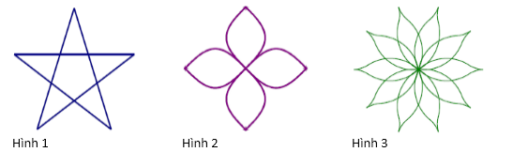

**- Bước 2: Thực hiện nhiệm vụ:** HS nhớ lại kiến thức, suy nghĩ và trả lời

**- Bước 3: Báo cáo, thảo luận:**

**+** Đối với mỗi câu hỏi, 1HS đứng tại chỗ trình bày câu trả lời, các học sinh khác nhận xét, bổ sung.

+ Đối với bài tập, GV cho HS thảo luận trong 2p làm nháp, giơ tay trình bày miệng tại chỗ.

+ GV: quan sát, kiểm tra, bao quát HS.

**- Bước 4: Kết luận, nhận định:** GV đánh giá kết quả của HS, trên cơ sở đó dẫn dắt HS luyện tập làm các bài tập.

**B.** **HÌNH THÀNH KIẾN THỨC MỚI**

**C. HOẠT ĐỘNG LUYỆN TẬP**

**a) Mục tiêu:** Học sinh củng cố lại kiến thức thông qua một số bài tập.

**b) Nội dung:** HS dựa vào kiến thức đã học vận dụng làm BT

**c) Sản phẩm:** Kết quả của HS.

**d) Tổ chức thực hiện:**

*- GV yêu cầu HS chữa các bài tập :* **Bài 5.11 ; 5.12 ; 5.15**

*- HS tiếp nhận nhiệm vụ, thảo luận đưa ra đáp án.*

**Bài 5.11 :**

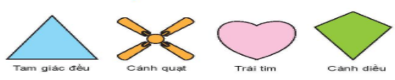

a) Những hình có tâm đối xứng : Cánh quạt.

b) Những hình có trục đối xứng : Tam giác đều, cánh quạt, trái tim, cánh diều.

**Bài 5.12:**

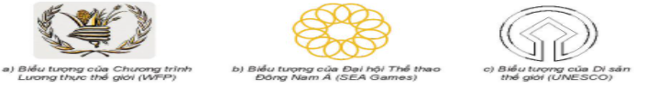

Hình b), c) có trục đối xứng.

**Bài 5.15 :**



Hình a) có tâm đối xứng nhưng không có trục đối xứng

Hình b) có trục đối xứng nhưng không có tâm đối xứng.

**D. HOẠT ĐỘNG VẬN DỤNG**

**a) Mục tiêu:** Học sinh thực hiện làm bài tập vận dụng để khắc sâu kiến thức.

**b) Nội dung:** HS sử dụng SGK và vận dụng kiến thức đã học để làm bài tập.

**c) Sản phẩm:** Kết quả của HS.

**d) Tổ chức thực hiện:**

- GV cho HS tìm hiểu, hướng dẫn thực hiện ***Ví dụ.***

*- GV hướng dẫn và yêu cầu HS hoàn thành bài tập vận dụng và giấy A4 :* **Bài 5.13 ; 5.14 ; 5.16**.

( GV nên chia thành 3 nhóm, mỗi nhóm hoàn thành 1 bài để đỡ mất thời gian)

**Bài 5.13 :**

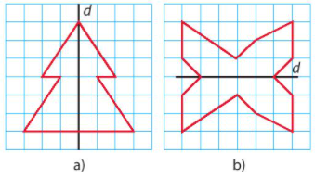

**Bài 5.14 :**

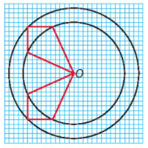

**Bài 5.16 :**

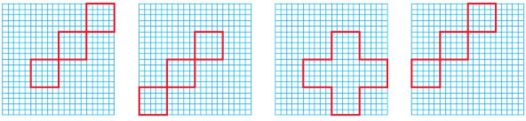

*- GV nhận xét, đánh giá, chuẩn kiến thức*

**IV. KẾ HOẠCH ĐÁNH GIÁ**

|  |  |  |  |
| --- | --- | --- | --- |
| **Hình thức đánh giá** | **Phương pháp**  **đánh giá** | **Công cụ đánh giá** | **Ghi Chú** |
| - Đánh giá thường xuyên:  + Sự tích cực chủ động của HS trong quá trình tham gia các hoạt động học tập.  + Sự hứng thú, tự tin, trách nhiệm của HS khi tham gia các hoạt động học tập cá nhân.  + Thực hiện các nhiệm vụ hợp tác nhóm ( rèn luyện theo nhóm, hoạt động tập thể) | - Phương pháp quan sát:  + GV quan sát qua quá trình học tập: chuẩn bị bài, tham gia vào bài học( ghi chép, phát biểu ý kiến, thuyết trình, tương tác với GV, với các bạn,..  + GV quan sát hành động cũng như thái độ, cảm xúc của HS. | - Báo cáo thực hiện công việc.  - Hệ thống câu hỏi và bài tập  - Trao đổi, thảo luận. |  |

**V. HỒ SƠ DẠY HỌC** *(Đính kèm các phiếu học tập/bảng kiểm....)*

……………………………………………………

**\* HƯỚNG DẪN VỀ NHÀ**

**1. Nhiệm vụ cá nhân**

- Học thuộc kĩ lại các khái niệm về hình có trục đối xứng, hình có tâm đối xứng.

- Xem trước các bài tập **Ôn tập chương V**.

- GV hướng dẫn cho HS vẽ trước các hình ảnh bài **5.17; 5.19 và 5.20** vào giấy A4có in dòng kẻ ô li

**2. Nhiệm vụ theo tổ**

- Thiết kế sơ đồ tư duy theo sáng tạo riêng của mỗi nhóm để tổng hợp kiến thức Bài 21 + 22 ( GV hướng dẫn 4 nhóm các nội dung lớn cần hoàn thành) trình bày ra giấy A0 hoặc A1 và báo cáo vào buổi học sau.